**PROPOSAL SKIRPSI**

**APLIKASI PENCARIAN MASJID TERDEKAT DI KELURAHAN TUNGGULWULUNG MENGGUNAKAN LBS (LOCATION BASED SERVICE) BERBASIS MOBILE**



**Disusun oleh:**

**SYAHRONI BUGIS**

**19.18.119**

**PROGRAM STUDI TEKNIK INFORMATIKA S-1**

**FAKULTAS TEKNOLOGI INDUSTRI**

**INSTITUT TEKNOLOGI NASIONAL MALANG**

**2023**

# DAFTAR ISI

DAFTAR ISI i

DAFTAR GAMBAR iii

DAFTAR TABEL iv

BAB I 1

LATAR BELAKANG 1

1.1 Latar Belakang 1

1.2 Rumusan Masalah 1

1.3 Batasan Masalah 2

1.4 Tujuan 2

1.5 Manfaat 2

1.6 Metodologi Penelitian 3

1.7 Sistematika Penulisan 4

BAB II 5

TINJAUAN PUSTAKA 5

2.1 Penelitian Terdahulu 5

2.2 Aplikasi Mobile 6

2.3 Masjid 6

2.4 Location Based Service (LBS) 7

2.5 Algoritma Harversine 9

BAB III 11

ANALISIS DAN PERANCANGAN 11

3.1 Kebutuhan Fungsional 11

3.2 Data – Data Yang Terkait Dengan Kegiatan Sistem 11

3.3 Use case Diagram 12

3.4 Struktur Menu 12

3.5 Flowchart Sistem 13

3.6 Flowchart Harvershine 14

3.7 Prototype Desain 15

DAFTAR PUSTAKA 17

# DAFTAR GAMBAR

Gambar 2.2 *Location Based Service* 7

Gambar 2.3 *Harversine* *Formula* 10

Gambar 3.1 *Use Case Diagram* 12

Gambar 3.2 Struktur Menu Pengguna 12

Gambar 3.3 Flowchart Sistem 13

Gambar 3.4 Flowchart Harvershine Pada Aplikasi 14

Gambar 3.5 Tampilan Menu Utama 15

Gambar 3.6 Tampilan Daftar Masjidku 16

# DAFTAR TABEL

Tabel 3.1 Tabel Analisis Kebutuhan Fungsional 11

# BAB I

# LATAR BELAKANG

## Latar Belakang

Aplikasi pencarian masjid terdekat berbasis mobile dengan menggunakan Location Based Service (LBS) atau layanan berbasis lokasi adalah aplikasi yang dirancang untuk memudahkan pengguna dalam menemukan masjid terdekat di kelurahan Tunggulwulung. Aplikasi ini berbasis mobile karena mayoritas masyarakat saat ini menggunakan smartphone untuk mengakses internet dan melakukan pencarian informasi.

Layanan berbasis lokasi pada aplikasi ini memanfaatkan fitur GPS pada smartphone pengguna untuk menentukan lokasi pengguna. Dengan begitu, aplikasi dapat menampilkan informasi masjid terdekat dari lokasi pengguna dengan cepat dan akurat. Aplikasi ini dapat membantu pengguna untuk menemukan masjid terdekat dengan mudah.

Aplikasi pencarian masjid terdekat ini penting karena Tunggulwulung merupakan kelurahan yang memiliki banyak masjid. Dengan menggunakan aplikasi ini, pengguna tidak perlu bingung mencari masjid terdekat disekitar mereka. Selain itu, aplikasi ini juga dapat membantu pengguna yang baru pindah ke Tunggulwulung untuk menemukan masjid terdekat dengan mudah.

Secara keseluruhan, aplikasi pencarian masjid terdekat berbasis mobile dengan menggunakan LBS adalah solusi yang tepat untuk memudahkan masyarakat dalam menemukan masjid terdekat di Tunggulwulung. Dengan adanya aplikasi ini, diharapkan dapat meningkatkan kualitas ibadah masyarakat serta memudahkan pengguna dalam mencari informasi masjid yang diinginkan.

## Rumusan Masalah

Berdasarkan permasalahan yang terindetifikasi diatas, maka dapat dirumuskan beberapa rumusan masalah sebagai berikut:

1. Bagaimana membangun aplikasi pencarian masjid menggunakan *software* *Android Studio*?
2. Bagaimana mengaplikasikan metode *Location Based Service* pada aplikasi pencarian lokasi masjid?

## Batasan Masalah

Berdasarkan Pembuatan Aplikasi ini terdapat beberapa batasan dalam pembuatan aplikasi. Yaitu sebagai berikut :

1. Data yang diambil dalam penelitian ini yaitu data masjid, letak titik koordinat masjid, nama masjid, alamat.
2. Masjid yang dimasukan kedalam aplikasi adalah masjid yang berada di daerah Kelurahan Tunggulwulung.
3. Pembuatan Aplikasi menggunakan *Visual Studio* dan *Android Studio.*
4. Aplikasi dapat berjalan jika terhubung ke jaringan internet.

## Tujuan

Tujuan dari pembuatan aplikasi ini sebagai berikut :

1. Merancang sebuah system untuk menemukan lokasi masjid di Kelurahan Tunggulwulung berbasis Mobile.
2. Menerapkan Metode *Location Based Service* untuk menemukan lokasi masjid yang ada di Kelurahan Tunggulwulung.

## Manfaat

Terdapat beberapa manfaat dari pembuatan aplikasi ini sebagai berikut :

1. Membantu pengguna dalam mencari lokasi masjid di Kelurahan Tunggulwulung.
2. Memudahkan pengguna dalam mencari masjid terdekat tanpa perlu melakukan pencarian secara manual.
3. Aplikasi dapat diunduh dan di akses melalui ponsel yang sangat mudah dijangkau oleh pengguna.

## Metodologi Penelitian

Untuk dapat mencapai keinginan dalam pembuatan aplikasi pencarian masjid terdekat meggunakan *Location Base Service* berbasis mobile, maka perlu dilakukan Langkah-langka berikut :

1. **Studi Literatur**

Studi literatur dilakukan dengan cara mengambil dan mempelajari sumber refrensi seperti jurnal penelitian sebelumnya, *ebook* tentang metode *LBS* dan *Haversine,* baik itu tentang proses *input* atau *output* dari metode tersebut.

1. **Pengumpulan Data**

Pada tahap ini adalah proses pengumpulan data yang dibutuhkan untuk pembuatan aplikasi, serta melakukan analisa atau pengamatan pada data yang sudah terkumpul untuk kemudian diolah lebih lanjut.

1. **Perancangan Sistem**

Tahapan ini dilakukan beberapa bagian pertama perancangan blok diagram, lalu flowchart sistem, lalu formula metode haversine, dan terakhir perancangan dari aplikasi yang dibuat yaitu pencarian masjid terdekat menggunakan metode location base service berbasis mobile.

1. **Implementasi**

Mengimplementasikan *User* *Interface* seperti menu, halaman, dan lain-lain pada aplikasi pencarian masjid terdekat menggunakan *location* *based* *service*, dengan menggunakan *software* *visual* *studio* dan *xampp.*

1. **Pengujian Sistem**

Tahap ini dilakukan untuk menguji dari performa aplikasi yang telah dibuat. Mulai dari pengujian fungsional, pengujian performa aplikasi Ketika dijalankan, pengujian keakuratan dari aplikasi dalam menentukan lokasi masjid terdekat.

## Sistematika Penulisan

Untuk mempermudah memahami pembahasan pada penulisan skripsi ini, maka sistematika penulisan diperoleh sebagai berikut:

**BAB I** : Pendahuluan berisi latar belakang, perumusan masalah, batasan masalah, tujuan penelitisan, manfaat penelitian, metode penelitian, dan sistematika penulisan.

**BAB II** : Tinjauan Pustaka berisi dasar teori mengenai permasalahan yang berhubungan dengan penelitian ini.

**BAB III** : Analisis dan Perancangan Sistem berisi mengenai perancangan sistem dengan menggunakan diagram use case dan flowchart. Desain sistem dan GUI main menu sesuai konsep yang diusulkan.

**BAB IV** : Implementasi berisi mengenai sistem yang akan diterapkan secara rinci dan detail mengenai konsep yang diusulkan. Serta desain sistem dan GUI main menu sesuai konsep yang diusulkan.

**BAB V** : Penutup berisi tentang kesimpulan dan saran dari penelitian.

# BAB II

# TINJAUAN PUSTAKA

## Penelitian Terdahulu

Menurut Canggih Ajika Pamungkas dalam penelitiannya yang berjudul “Aplikasi Penghitung Jarak Koordinat Berdasarkan Latitude Dan Longitude Dengan Metode Euclidean Distance Dan Metode Haversine” yang bertujuan untuk menghitung jarak koordinat berdasarkan latitude dan longitude dengan metode euclidean distance dan metode harversine, memiliki hasil yang sama. Pengujian hasil dari perhitungan jarak antara metode *Euclidean Distance* dan metode *Harversine* menunjukan hasil yang sama (Canggih Ajika Pamungkas 2019).

Menurut Sarif Ifan Purnawa, dan rekan-rekan dalam penelitaannya yang berjudul “Aplikasi Pencarian Pariwisata Dan Tempat Oleh-Oleh Terdekat Menggunakan Metode Haversine Berbasis Android” yang bertujuan untuk memberikan informasi dari letak tempat oleh-oleh yang terletak di malang dan juga untuk memberikan informasi tempat oleh-oleh yang terdapat di malang. Hasil dari penelitian ini ialah aplikasi dapat menampilkan jarak tempuh terdekat dari user ke lokasi tujuan (Purnawa,2018).

Menurut Helmy Dewantara dan rekan-rekan dalam penelitiaannya uang berjudul “Aplikasi Pencari Tambal Ban Area Magelang Berbasis Android Dengan Menggunakan Metode Haversine” yang bertujuaan untuk memberikan informasi tentang lokasi tambal ban yang terdapat di magelang dan juga membaerikan informasi tenatng jam buka dan tutup dari tambal tersebut.hasil penelitian ini adalah Metode Haversine dapat diimplementasikan dalam mengoptimalkan output pada Aplikasi Tambal Ban yang sebelumnya pernah dibuat (Dewantara Dkk,2018).

Menurut Dyana Marisa Khairina dan rekan-rekan dalam penelitiannya yang berjudul “Pencarian Lokasi Jalur Nugraha Ekakurir (Jne) Terdekat Menggunakan Haversine Formula (Studi Kasus Kota Samarinda)” yang bertujuan untuk memberikan informasi lokasi JNE terdekat yang dapat dikunjungi agar waktu dapat dimanfaatkan secara efektif terutama masyarakat pendatang yang mencari lokasi JNE. Hasil dari penelitian ini adalah Sistem dapat memberikan solusi bagi pengguna yang ingin mencari informasi keberadaan JNE terdekat berdasarkan dari lokasi pengguna (Khairina,2017).

## Aplikasi Mobile

Mobile application atau biasa juga disebut dengan mobile apps, yaitu istilah yang digunakan untuk mendeskripsikan aplikasi internet yang berjalan pada smartphone atau piranti mobile lainnya. Aplikasi mobile juga dapat membantu penggunanya untuk terkoneksi dengan layanan internet yang biasanya diakses pada PC (Personal Computer) menjadi dipermudah dengan piranti yang lebih nyaman dibawa kemanapun berada (portable) (Muhammad Dkk,2019).

## Masjid

Masjid berasal dari bahasa Arab, yaitu saja yang artinya tempat sujud atau tempat untuk menyembah kepada Allah SWT. Fungsi utama masjid adalah tempat untuk bersujud kepada Allah, tempat shalat, dan tempat beribadah kepada-Nya. Masjid dibangun untuk memenuhi kebutuhan umat Islam, khususnya kebutuhan spiritual dan mendekatkan diri kepada Allah SWT, menghambakan diri untuk tunduk dan patuh mengabdi kepada-Nya. Oleh karena itu, Allah menyediakan pahala surge bagi siapa yang membangun masjid karena mengharap keridhaan-Nya. Menurut kamus besar Bahasa Indonesia, masjid diartikan sebagai rumah atau bangunan tempat bersembahyang bagi al Munawwir, sajada berarti membungkuk dengan khidmat. Dari kata tersebut, terbentuklah kata masjid yang merupakan kata benda yang menunjukkan arti tempat sujud (isim makan dari fi’il sajada). ( A. Putra, 2019).

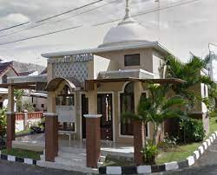

Gambar 2.1 Masjid

## Location Based Service (LBS)

Location Based Service (LBS) atau layanan berbasis lokasi adalah layanan informasi yang dapat diakses melalui *mobile device* dengan menggunakan *mobile network,* yang dilengkapi kemampuan untuk memanfaatkan lokasi dan *mobile device* tersebut. (Safaat, 2015)

Menurut Qusay H. Mahmoud, LBS dapat digunakan untuk mengetahui posisi dari pengguna, dua unsur utama LBS adalah :

1. Location Manager (Api Maps)

Menyediakan tools/source untuk LBS, Apllication Programming Interface (API) Maps menyediakan fasilitas untuk menampilkan, memanipulasi peta beserta fitur-fitur lainya seperti tampilan satelit, jalan, maupun gabungannya.

1. Location Providers (Api Location)

Pengguna dapat menentukan lokasinya, melacak gerakan/perpindahan, serta kedekatan dengan lokasi tertentu dengan mendeteksi perpindahan.

1. Pull Service : Layanan hanya diberikan ketika ada permintaan dari pengguna.
2. Push Service : Layanan diberikan langsung oleh *service provider* tanpa menunggu permintaan dari pengguna.
3. Yang dibangun dari teknologi informasi dan komunikasi baru (*New Information and Communication Technologies* / NINCTS) yang didalamnya meliputi : system telekomunikasi *mobile* dan perangkat genggam, dengan data berasal dari internet dan Sistem Informasi Geografis (SIG).

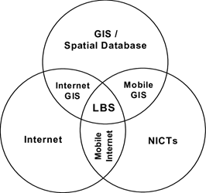

#### Gambar 2.2 *Location Based Service*

Dalam layanan Berbasis Lokasi terdapat lima komponen yaitu meliputi :

1. Mobile Devices: Suatu alat yang digunakan oleh pengguna untuk meminta informasi yang dibutuhkan. Informasi dapat di minta dalam bentuk suara, gambar, dan teks.
2. Positioning Component: Untuk memproses suatu layanan maka posisi pengguna harus diketahui.
3. Comunication Network: Komponen kedua adalah jaringan komunikasi yang mengirim data pengguna dan informasi yang diminta dari *mobile terminal* ke Service Provider kemudian mengirimkan kembali informasi yang dimintake pengguna. Communication Network dapat berupa jaringan seluler (GSM, CDMA), Wireless Local Area Network (WLAN), atau Wireless Wide Area Network (WWAN).
4. Data and Content Provider: Penyedia layanan tidak selalu menyimpan semua data yang dibutuhkan yang bisa diakses oleh pengguna. Untuk itu, data dapat diminta dari data dan *content provider.*
5. Service and Aplication Provider: Penyedia layanan menawarkan berbagai macam layanan kepada pengguna dan bertanggung jawab untuk memproses informasi yang diminta oleh pengguna.

Dalam mengimplementasi LBS, ada 2 pendekatan dasar yang digunakan,

yaitu :

1. Mendapatkan data lokasi dari alat tersebut berdasarkan aplikasi yang menggunakannya secara langsung.
2. Memproses data di lokasi dan mengirimkan hasil ke alat.

Sedangkan aplikasi bisa menggunakan beberapa pendekatan yang disediakan, yaitu:

1. Menggunakan satelit, lebih akurat dari jaringan telepon, karena menggunakan bantuan satelit GPS untuk mendapatkan posisi data yang akurat.
2. Menggunakan jaringan telpon seluler, akurasi dari metode ini tergantung kepada ukuran dari sel. Kelemahannya tergantung kualitas jaringan dan *coverage* BTS.

## Algoritma Harversine

Formula Haversine adalah persamaan penting dalam sistem navigasi, nantinya Formula Haversine akan menghasilkan jarak terpendek antara dua titik, misalnya pada bola yang diambil dari garis bujur (longtitude) dan garis lintang (latitude). Formula ini pertama kali ditemukan oleh Jamez Andrew di tahun 1805, dan digunakan pertama kali oleh Josef de Mendoza y Ríos di tahun 1801 (Yulianto, Ramadiani, Kridalaksana 2018).

Istilah haversine ini sendiri diciptakan pada tahun 1835 oleh Prof. James Inman. Josef de Mendoza y Ríos menggunakan haversine pertama kali dalam penelitiannya tentang “Masalah Utama Astronomi Nautical“, Proc. Royal Soc, Dec 22. 1796. Haversine digunakan untuk menemukan jarak antar bintang (Yulianto, Ramadiani, Kridalaksana 2018).

Formula Haversine adalah persamaan yang digunakan dalam navigasi, yang memberikan jarak lingkaran besar antara dua titik pada permukaan bola (bumi) berdasarkan bujur dan lintang. Formula Haversine merupakan suatu metode untuk mengetahui jarak antar dua titik dengan memperhitungkan bahwa bumi bukanlah sebuah bidang datar namun adalah sebuah bidang yang memilki derajat kelengkungan. Penggunaan rumus ini mengasumsikan pengabaian efek ellipsoidal, cukup akurat untuk sebagian besar perhitungan, juga pengabaian ketinggian bukit dan kedalaman lembah di permukaan bumi (Yulianto, Ramadiani, Kridalaksana 2018).

Metode Haversine Formula dapat digunakan untuk menghitung jarak antara dua titik, berdasarkan posisi garis lintang latitude dan posisi garis bujur longitude sebagai variabel inputan. Haversine Formula adalah persamaan penting pada navigasi, memberikan jarak lingkaran besar antara dua titik pada permukaan bola (bumi) berdasarkan bujur dan lintang. Dengan mengasumsikan bahwa bumi berbentuk bulat sempurna dengan jari-jari R 6.367, 45 km, dan lokasi dari 2 titik di koordinat bola (lintang dan bujur) masing-masing adalah lon1, lat1, dan lon2, lat2 (Khairina, Ramadhinata, Hatta 2017).

Metode Haversine Formula tersebut kini sudah mengalami pengembangan, yaitu dengan menggunakan rumus spherical law of cosine sederhana, dimana dengan penghitungan komputer dapat memberikan tingkat presisi yang sangat akurat antar dua titik. Pertama ditentukan terlebih dahulu titik awal dan titik tuju, titik awal berupa latitude1(lat1) dan longitude1(long1), titik tuju berupa latitude2(lat2) dan longitude2(long2). Titik awal dan titik tuju tersebut berbentuk desimal derajat yang kemudian dirubah menjadi nilai sudut radian, kemudian lakukan perhitungan dengan rumus Haversine Formula, yaitu:

∆lat = lat2- lat1

∆long = long2- long1

a = sin2 (∆lat/2) + cos(lat1).cos(lat2).sin2 (∆long/2)

c = 2atan2( √𝑎, √1 − 𝑎 )

d = R.c

Dimana :

R = jari-jari bumi sebesar 6371e3(m)

∆lat = besaran perubahan latitude

∆long = besaran perubahan longitude C = kalkulasi perpotongan sumbu

d = jarak (m) Masjid

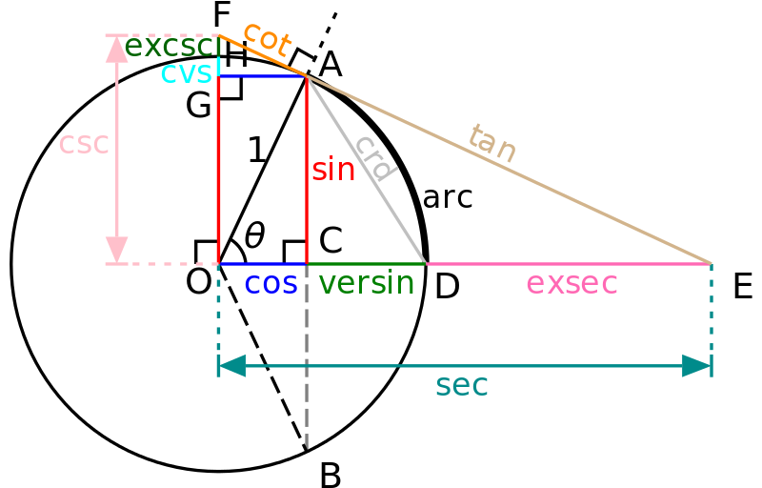

#### Gambar 2.3 *Harversine* *Formula*

# BAB III

# ANALISIS DAN PERANCANGAN

## Kebutuhan Fungsional

##### Tabel 3.1 Tabel Analisis Kebutuhan Fungsional

|  |  |  |
| --- | --- | --- |
| NO | Halaman Menu | Fungsional |
| 1 | Home | Menampilkan penjelasan singkat mengenai aplikasi |
| 2 | Lokasiku | Menampilkan Peta |
| 3 | Masjidku | Menampilkan seluruh data masjid di Keluruhan Tunggulwulung |
| 4 | About | Menampilkan cara menggunakan aplikasi |
| 5 | Keluar | Keluar dari aplikasi |

Pada Tabel 3.1 aplikasi ini memiliki 5 menu yang bisa diakses oleh pengguna / masyarakat antara lain, menu home, menu home ini adalah menu default ketika pengguna membuka aplikasi, fungsional dari menu ini adalah menampilkan penjelasan singkat mengenai aplikasi. Menu lokasiku, menu lokasiku ini menampilkan peta dengan marker. Menu masjidku memiliki fungsional melihat seluruh data masjid yang ada di Kelurahan Tunggulwulung. Menu about, menu about ini menjelaskan cara menggunakan aplikasi. Dan yang terakhir menu keluar, memiliki fungsional mengakhiri program.

## Data – Data Yang Terkait Dengan Kegiatan Sistem

Berikut ini merupakan data-data yang terkait dengan kegiatan sistem yang meliputi :

* + 1. Data lokasi awal, data yang digunakan untuk mengetahui lokasi awal pengguna, data ini didapatkan dari *Global Positioning System* (GPS).
    2. Data mengenai lokasi dan informasi masjid yang di kelurahan Tunggulwulung, seperti nama, alamat, nomor telepon, jadwal shalat, dan fasilitas yang tersedia.
    3. Data arah dan waktu yang diperlukan untuk mencapai masjid terdekat dari lokasi pengguna.

## Use case Diagram

Berikut merupakan *Use Case Diagram* pencarian masjid terdekat menggunakan metode *Location Based Service* (LBS) berbasis mobile.

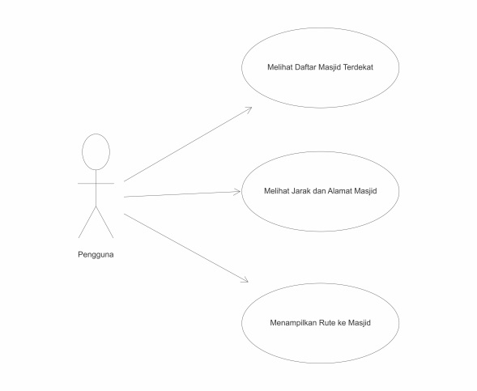

#### Gambar 3.1 *Use Case Diagram*

## Struktur Menu

Dari aplikasi yang akan dikembangkan, terdapat beberapa menu yang ditampilkan untuk menunjang kebutuhan pengguna. Struktur menu ditunjukkan pada Gambar 3.2.

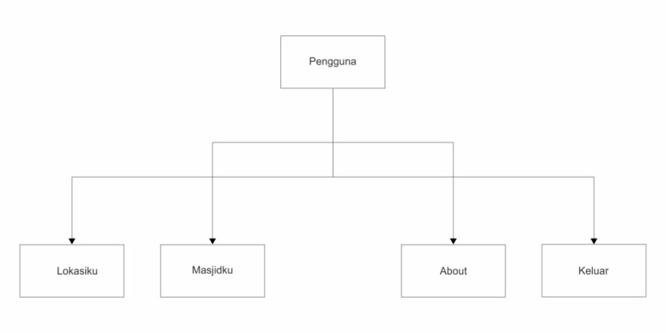

#### Gambar 3.2 Struktur Menu Pengguna

Pada Gambar 3.2 Pada aplikasi pencarian lokasi masjid terdekat di Kelurahan Tunggulwulung tersedia 4 Menu, yaitu :

* 1. Menu Lokasiku untuk melihat lokasi dimana kita berada.
  2. Menu Masjidku menyediakan daftar informasi tempat wisata di Kelurahan Tunggulwulung.
  3. Menu About untuk menampilkan informasi tentang aplikasi pencarian lokasi masjid di Kelurahan Tunggulwulung
  4. Dan menu Keluar untuk menghentikan/menutup aplikasi.

## Flowchart Sistem

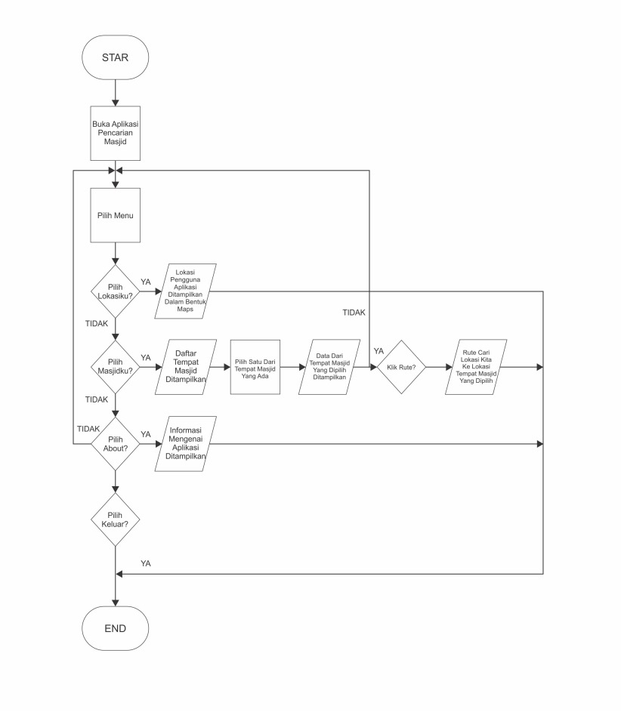

#### Gambar 3.3 Flowchart Sistem

Pada Gambar 3.3 ditampilkan *flowchart* dari sistem/aplikasi yang akan dikembangkan. Dimana aplikasi dimulai dari star lalu membuka aplikasi pencarian lokasi masjid dan akan ditampilkan menu utama. Menu utama ada 4, yaitu :

* 1. Jika pengguna meilih menu Lokasiku, maka akan menampilkan lokasi pengguna aplikasi saat ini.
  2. Jika memilih menu Masjidku, maka sistem akan menampilkan daftar tempat masjid yang ada di kelurahan Tunggulwulung, kemudian kita memilih salah satu dari masjid yang ada. Setelah memilih maka akan ditampilkan data/informasi mengenai masjid tersebut. Jika kita memilih untuk melihat rute/petunjuk jalan ke lokasi tersebut, klik tombol “rute” maka sistem akan menampilkan lokasi pengguna sekaligus rute menuju lokasi masjid tersebut.
  3. Jika memilih menu About, maka akan ditampilkan informasi mengenai aplikasi pencarian lokasi masjid di kelurahan Tunggulwulung.
  4. Jika memilih menu Keluar maka aplikasi akan dihentikan.

## Flowchart Harvershine

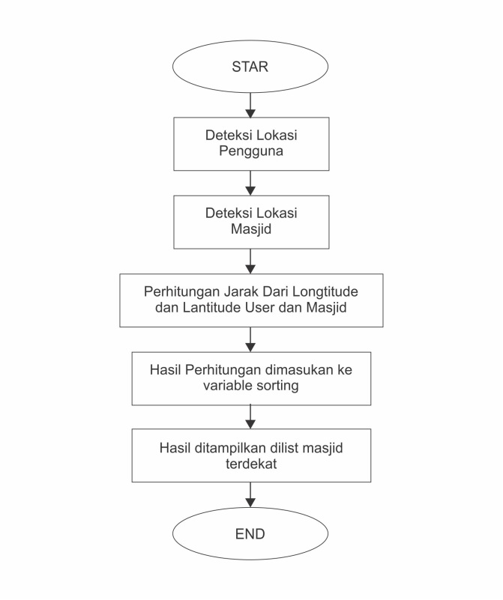

#### Gambar 3.4 Flowchart Harvershine Pada Aplikasi

Pada Gambar 3.4 ditampilkan flowchart metode dari *harvershine* dari aplikasi, yang mana algoritma berjalan ketika pengguna mengakses menu list masjid terdekat maka aplikasi akan menampilkan jarak garis lurus dari posisi pengguna ke posisi masjid yang ingin dituju, lalu alur dari *harvershine* pertama aplikasi akan mendeteksi lokasi pengguna, lalu aplikasi akan mengambil lokasi lontitude dan lantitude dari masjid lalu akan dilakukan perhitungan menggunakan rumus *harvershine,* lalu hasil perhitungan akan ditampung sementara di variable sorting lalu akan data akan ditampilkan dilist masjid terdekat, di menu pengguna.

## Prototype Desain

* + - 1. Menu Utama

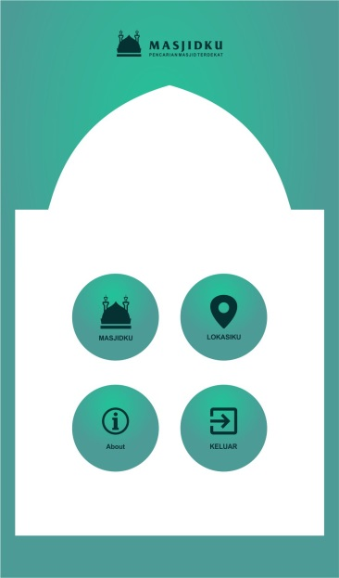

#### Gambar 3.5 Tampilan Menu Utama

Pada Gambar 3.5 Halaman utama adalah halaman yang pertama muncul pada saat program dijalankan.

* + - 1. Menu Daftar Masjidku

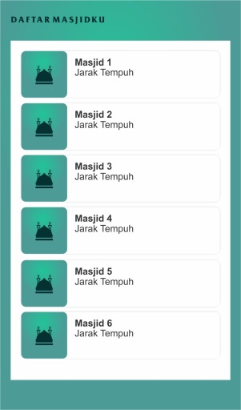

#### Gambar 3.6 Tampilan Daftar Masjidku

Pada Gambar 3.6 Halaman daftar masjidku berfungsi untuk menampilkan daftar masjid yang berada di Kelurahan Tunggulwulung.

# DAFTAR PUSTAKA

Akbar, D. S., Prawiranegara, B., & Rozak, D. A. (2018). Penerapan Format Akuntansi Sederhana pada Toko Kelontong. Seminar Nasional Hasil PKM, Vol 1 No 1(Vol 1 No 1 (2018): Vol. 1, No. 1, 2018), 163–173.

Budiman, E. (2016). Pemanfaatan Teknologi Location Based Service Dalam Pengembangan Aplikasi Profil Kampus Universitas Mulawarman Berbasis Mobile. *Jurnal Ilmiah ILKOM*, 137-144.

Dewantara, H., & Dll. (2018). Aplikasi Pencari Tambal Ban Area Magelang Berbasis Android dengan Menggunakan Metode Haversine. *Jurnal Komtika (Komputasi dan Informatika)*, 38-48.

Dewantara, H., Hanafi, M., & Nugraha, S. (2018). APLIKASI PENCARI TAMBAL BAN AREA MAGELANG BERBASIS. *Jurnal Komtika – Komputasi dan Informatika* .

Khairina, D. M., & Dll. (2017). Pencarian Lokasi Jalur Nugraha Ekakurir (JNE) . *unmul*, A10.1-A10.5.

Lukman, A. M., & Dll. (2019). Aplikasi Edukasi Ekosistem Pengenalan Dunia Hewan Untuk Anak Usia Dini . *Jurnal Sains dan Manajemen*, 58-65.

Purnawa, S. I., Marisa, F., & Wijaya, I. D. (2018). Aplikasi Pencarian Pariwisata Dan Tempat Oleh-Oleh Terdekat Menggunakan Metode Haversine Berbasis Android. *JIMP* , 9-16.

Retnoningsih, E. (2018). Algoritma Pengurutan Data (Sorting) Dengan Metode Insertion Sort dan Selection Sort. *INFORMATION MANAGEMENT FOR EDUCATORS AND PROFESSIONALS*, 95-106.

Rompas, B. R., & Dll. (2012). Aplikasi Location-based Service Pencarian Tempat di Kota Manado Berbasis Android. *Jurnal Teknik Elektro dan Komputer*, 1-11.

Syahputra, A. (2022). “Algoritma Selection Sort” “Implementasi Algoritma Selection Sort Untuk Pengurutan Nilai Ipk Mahasiswa Universitas Potensi Utama”. *Jurnal Teknik Informatika Kaputama (JTIK)*, 390-398.

Yulianto, & Dll. (2018). Penerapan Formula Haversine Pada Sistem Informasi Geografis Pencarian Jarak Terdekat Lokasi Lapangan Futsal. *Informatika Mulawarman : Jurnal Ilmiah Ilmu Komputer*, 15-21.